Основана в декабре 2005г
с.Яркуль, № 4а от 21.04.2021
Специальный выпуск

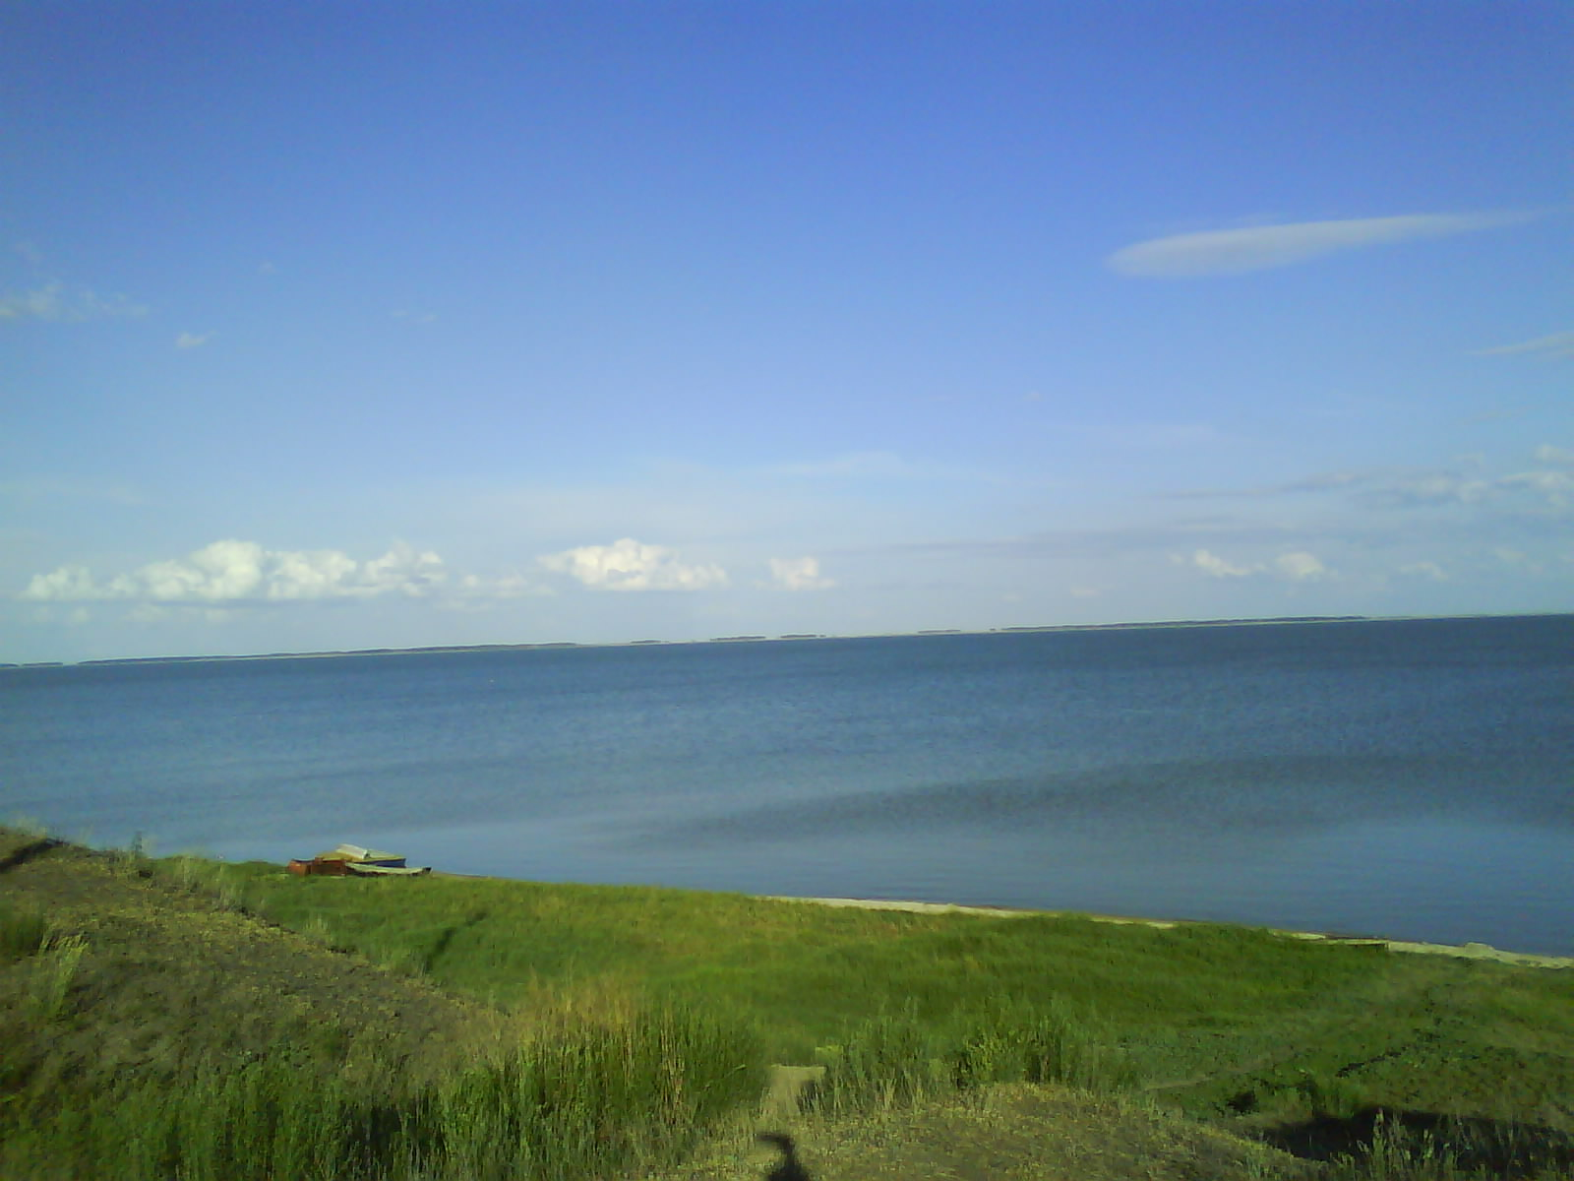

ОСОБОЕ ВНИМАНИЕ ДЕТЯМ.
Нет, пожалуй, человека, который бы не радовался пробуждению природы, весеннему пению птиц, ласковому весеннему солнышку
Ледоход - это очень увлекательное зрелище, которое привлекает многих людей, особенно детей. Их притягивает возможность не только полюбоваться ледоходом, но и попускать кораблики по весенним ручейкам. Однако нельзя забывать, что этот период очень опасен, особенно те места, где выходят на поверхность водоёма подземные ключи, стоки теплой воды от промышленных предприятий, возле выступающих изо льда кустов, камыша, коряг и пр. Период половодья требует от нас порядка, осторожности и соблюдения правил безопасности поведения на льду и воде. Лед на реках во время весеннего паводка становится рыхлым, "съедается" сверху солнцем, талой водой, а снизу подтачивается течением. Очень опасно по нему ходить: в любой момент может рассыпаться под ногами и сомкнуться над головой. Переходить водоемы весной строго запрещается. Особенно недопустимы игры на льду в период вскрытия рек и озер. Прыгать с льдины на льдину и удаляться от берега недопустимо. Такие поступки, как правило, заканчиваются трагически. Оставаясь без присмотра родителей и старших, не зная мер безопасности, так как чувство опасности у ребенка слабее любопытства, играют они на обрывистом берегу. Такая беспечность порой кончается трагически. Помочь избежать трагедии могут в первую очередь родители, если объяснят своим детям, к чему приводят игры на весенних водоемах.
Вот почему весной, особенно в период вскрытия рек и ледохода, необходимо максимально усилить наблюдение за детьми, вести среди них разъяснительную работу.

Если, находясь на водоёме, вы попали в беду, звоните по единому телефону всех спасательных служб 112.

Купинское инспекторское отделение Центра ГИМС ГУ МЧС России по НСО

Внимание! В весенний период повышается опасность выхода на лед водоемов.
Лед на реках во время половодья становится рыхлым, "съедается" сверху солнцем, талой водой, а снизу подтачивается течением. Очень опасно по нему ходить: в любой момент может рассыпаться под ногами и сомкнуться над головой.
Поэтому следует помнить:
- на весеннем льду легко провалиться;
- быстрее всего процесс распада льда происходит у берегов;
- весенний лед, покрытый снегом, быстро превращается в рыхлую массу.
В период весеннего паводка и ледохода запрещается:
- выходить в весенний период на водоемы;
- переправляться через реку в период ледохода;
- подходить близко к реке в местах затора льда,
- стоять на обрывистом берегу, подвергающемуся разливу и обвалу;
- собираться на мостиках, плотинах и запрудах;
- приближаться к ледяным заторам,
- отталкивать льдины от берегов,
- измерять глубину реки или любого водоема,
- ходить по льдинам и кататься на них.
-Если лед под вами проломился и поблизости, никого нет - не впадайте в панику, широко раскиньте руки, обопритесь о край полыньи и, медленно ложась на живот или спину, выбирайтесь на крепкий лед в ту сторону, откуда пришли.
-Если вы оказываете помощь сами, то надо обязательно лечь на лед, подать пострадавшему палку, шест, ремень или шарф и т.п., чтобы помочь выбраться из воды. Затем доставить пострадавшего в теплое помещение, растереть насухо, переодеть, напоить горячим чаем. При необходимости доставить в лечебное учреждение.
Если, находясь на водоёме, вы попали в беду, звоните по единому телефону всех спасательных служб 112.

Купинское инспекторское отделение Центра ГИМС ГУ МЧС России по НСО

Способы спасания утопающего на весеннем льду представляют определенную сложность
В этот период необходимо помнить, что весенний лед очень коварен, солнце и туман задолго до вскрытия водоемов делают его пористым, рыхлым, хотя внешне он выглядит крепким. Такой лед не способен выдержать вес человека, не говоря уже о транспортных средствах.
Несмотря на все меры, принимаемые властями и службами, каждый человек сам отвечает за свою жизнь и безопасность на водных объектах В период половодья, особенно в тех населенных пунктах, где возможно подтопление, необходимо постоянно держать включенным радио, так как большая вода может прибыть неожиданно. Заранее провести мероприятия по мерам безопасности запастись необходимыми продуктами питания, одеждой, питьевой водой собрать необходимые документы паспорт, свидетельство о рождении и т.д. в одно место и упаковать их в целлофан. Нельзя выходить на водоемы при образовании ледяных заторов. В этот период не пользуйтесь переходами по льду.
Опасно находиться на весеннем льду водохранилищ. Были неоднократные случаи, когда ветром отрывались большие поля льда, на которых находились рыболовы и дети. Способы спасания утопающего на весеннем льду аналогичны способам спасания на осеннем или зимнем льду, но имеют свои особенности и представляют определенную сложность.
Во-первых, рыхлость льда усложняет действия самого тонущего и требует большой выносливости.
Во-вторых, подвижка льда затрудняет работы спасателей по спасению утопающего как специальными, так и подручными средствами.
В-третьих, спасая тонущего, необходимо умело управлять лодкой, катером с тем, чтобы обойти льдины, раздвинуть их и подойти к утопающему, не усугубив его положение. Родители и педагоги! Помните, что в период паводка, даже при незначительном ледоходе, несчастные случаи чаще всего происходят с детьми.
При оказании помощи терпящим бедствие на воде используйте шлюпки, спасательные круги и нагрудники, а также любые предметы, имеющие хорошую плавучесть. Чтобы спасти пострадавшего, можно бросать в воду скамьи, лестницы доски, обрубки бревен, привязанные за веревку. Затем доставить пострадавшего в теплое помещение, растереть насухо, переодеть, напоить горячим чаем. При необходимости доставить в лечебное учреждение. Оказание помощи терпящим бедствие на воде – благородный долг любого гражданина
Если, находясь на водоёме, вы попали в беду, звоните по единому телефону всех спасательных служб 112.

Купинское инспекторское отделение Центра ГИМС ГУ МЧС России по НСО

РЫБАКАМ – ВОДИТЕЛЯМ НА ЗАМЕТКУ.

Какой штраф за выезд на лед в России в 2021 году?
Выезд на лед вне ледовых переправ запрещен, риск провала техники очень высок. в Новосибирской области неоднократно происходили случаи провала людей и техники под лёд, и не всегда трагедии удавалось избежать. Чаще всего они случаются весной или осенью, когда толщина льда уже слишком мала или же еще не достаточна. Опаснее всего передвигаться по льду на транспортном средстве в весенний период. Именно в это время структура льда разрушается. Такой покров без труда проламывается под весом человека, не говоря об автомобиле. В основном на льду губит излишняя уверенность и вождение автомобиля в состоянии алкогольного опьянения. Даже опытные водители не застрахованы от коварных ледовых ловушек. Проваливание под лед происходит неожиданно и стремительно. За считанные секунды машина может оказаться подо льдом». Выезд на лед на автомобилях вне ледовых переправ – является нарушением законодательства. Нарушители могут быть привлечены к административной ответственности

Государственные инспектора по маломерным судам Купинского инспекторского отделения Центра ГИМС ГУ МЧС РФ по Новосибирской области предупреждают: любителям зимней рыбалки стоит воздержаться от выезда на лед на транспортных средствах вне ледовых переправ!
Во-первых, это опасно для жизни, а во-вторых, может облегчить ваш кошелёк, ведь согласно закону, за выезд на лёд рядовой автолюбитель может быть оштрафован на сумму до 4, 5 тысяч рублей.
Штраф за выезд на лед в неположенных местах может быть наложен за: – нарушение природоохранного законодательства – несоблюдение правил охраны жизни людей на водных объектах.

В первом случае автолюбитель рискует расстаться с суммой от 3 до 4, 5 тысяч рублей, во втором – до 1тысячи рублей

Кого и на сколько могут оштрафовать?
В соответствии с пунктом 15 статьи 65 водного кодекса Российской Федерации водоохранными зонами являются территории, которые примыкают к береговой линии морей, рек, ручьёв, каналов, озёр, водохранилищ. На которых устанавливается специальный режим осуществления хозяйственной и иной деятельности в целях предотвращения загрязнения, засорения, заиления указанных водных объектов и истощения их вод, а также сохранения среды обитания водных биологических ресурсов и других объектов животного и растительного мира.
В границах водоохранных зон запрещены движение и стоянка транспортных средств (кроме специальных), за исключением их движения и стоянки на дорогах и в оборудованных местах, имеющих твёрдое покрытие. Ответственность за нарушение данной нормы закона предусмотрена частью 1 статьи 8.42 КоАП РФ. Она предусматривает наказание за проезд частных автомобилей вне специально оборудованных переправ и дорог. Согласно ей на автолюбителей, проезжающих по замерзшим водоемам на личном транспорте может быть наложен административный штраф от 3000 до 4500 рублей; на должностных лиц - от 8 до 12 тысяч рублей; на юридических лиц - от 200 до 400 тысяч рублей.
Государственные инспектора по маломерным судам МЧС России Новосибирской области напоминают, что за нарушение правил безопасности на водных объектах областным законодательством предусмотрена административная ответственность.
В соответствии со ст. 4.8 Закона Новосибирской области от 14 февраля 2003 года № 99-ОЗ «Об административных правонарушениях в Новосибирской области» несоблюдение требований пункта 60 «Правил охраны жизни людей на водных объектах в Новосибирской области», утверждённых постановлением Правительства Новосибирской области от 10.11.2014 № 445-п является административным правонарушением, а именно, на водных объектах запрещается:
• выезд на лед транспортных средств вне ледовых переправ; • выход на лед в местах, где выставлены запрещающие знаки; • выход на лед в периоды ледостава и освобождения ото льда. Нарушение «Правил охраны жизни людей на водных объектах в Новосибирской области» влечет за собой предупреждение или наложение административного штрафа: на граждан в размере от 300 до 1000 рублей, на должностных лиц - от 1500 до 5000 рублей, на юридических лиц - от 5 до 8 тысяч рублей.
Власти регионов для предотвращения подобных происшествий проводят различные мероприятия для профилактических целей. Большое внимание уделяется популярным местам подледной рыбалки. МЧС регулярно организует патрулирование водоемов, особое внимание уделяется традиционным местам подледного рыбного лова. Также проводятся совместные патрулирования правоохранителых органов, представителей администраций МО и сотрудников ГИМС ГУ МЧС РФ по Новосибирской обл..
Каждый год в России сотни автомобилистов штрафуют за нарушение правил выезда на лед. Нужно понимать, что нарушение этих правил может привести к гибели людей. Размеры взысканий зависят от регионов. Вот только некоторые нормативные акты: (Далее приводим размеры взысканий, установленные в некоторых регионах РФ).
Закон Иркутской области от 29.12 2007. № 153-ОЗ. Предусматривает штраф от 500 до 1000 рублей.
Ст.43-6 закона Санкт-Петербурга от 31.05.2010 № 273-70. Предусматривает штраф от 1500 до 2000 рублей.
Ст.1.3 п.5 Закона Саратовской области от 22.07.2009. Предусматривает штраф в размере 2500 рублей.

Что грозит правонарушителю в Вологодской области
Согласно 14-й статье КоАП области, выезд на лед тракторов или автомобилей в не обустроенных для этого местах наказывается штрафом от 2 до 5 тысяч рублей. Исключение здесь составляют снегоходы как кустарного, так и промышленного изготовления.
По статистике в Вологодской области патрули каждые выходные выписывают до 10 протоколов. Хуже всего обстоит ситуация на тех водоемах, которые популярны среди любителей подледной рыбалки – случается там штрафуют до 50 автолюбителей.
В Амурской области следующие тарифы:
- от 1 до 3 тысяч для обычных граждан;
- для лиц, занимающих определенные должности – от 3 до 5.
Выписывать штрафы могут как административные комиссии, так и члены местных органов власти.
В Свердловской области любителям подледной рыбалки, нарушающим ранее упомянутый запрет, грозит адм. штраф от 3 до 6 тысяч. Причем наказание распространяется на автомобилистов и мотоциклистов.
В Алтайском крае в ходе рейдов выявляются нарушители. В отношении каждого составляется протокол, а также назначается штраф в рамках 3-х тысяч.
Озеро Байкал очень популярно в зимний период. Сюда приезжает большое количество рыбаков и туристов с разных концов страны. Местное законодательство постановило, что в первый раз нарушитель может отделаться предупреждением. В другом случае взыскивается штраф, размер которого следующий:
- от 500 до 1000 – для граждан;
- от 3 до 5 тысяч – должностных лиц;
- от 25 до 50 – юридических.
РЫБАКИ О ВЫЕЗДАХ НА ЛЕД:

Мое такое мнение, если ты приехал на рыбалку, то за чем заезжать на лед на автомашине, я этого никак не могу понять!
Да пройдись ты пешком несколько метров и рыбачь себе в удовольствие.
Насмотрелся я на этих рыбаков, заезжающих на лед, просто диву даешься, некоторые такие выкрутасы на машинах выписывают, что рыбе не по себе, не говоря о самих рыбаках.
Наверное только у нас в России, возникает у рыбаков такая жгучая необходимость заезда автомашиной на лед, просто хамство к окружающим рыбакам !

Водители!
Не подвергайте свою жизнь и жизнь близких опасности.
Если, находясь на водоёме, вы попали в беду, звоните по единому телефону всех спасательных служб 112

Купинское инспекторское отделение Центра ГИМС ГУ МЧС России по Новосибирской области

Газета муниципального  образования Яркульского сельсовета | Учредитель газеты  МУНИЦИПАЛЬНОЕ ОБРАЗОВАНИЕ ЯРКУЛЬСКОГО СЕЛЬСОВЕТА | Адрес редакции  632743  с.ЯРКУЛЬ  ул. Советская, 43,  Администрация сельсовета | Редакционный совет:  Ладыгина Л.И.,  Сумина Н.А..  Сосунова Е.С.  Фоменко М.А.

